Caduta libera, moto parabolico, piano inclinato, pendolo

Caduta libera. Questo è un MUA con g = 9,8 m/s². Trascurando la resistenza dell’aria, le leggi del moto sono:

Ad esempio, se lasciamo cadere da fermo un oggetto, ad esempio una palla, il tempo di caduta sarà dato da: da cui si può osservare che questo tempo, e quindi la velocità con un quale la palla tocca il suolo, non dipende dalla sua massa.

Moto di un proiettile (parabolico). Lasciamo cadere ora la palla mentre stiamo correndo: a noi sembra che la palla cada dritta verso il basso mentre per la mia amica ferma la palla segue una curva! La situazione è identica a quella di un pacco viveri lasciato cadere da un elicottero fermo in volo o da un aereo dotato di una velocità orizzontale v_{x}.
Tale moto è costituito da due moti indipendenti che non si influenzano: quello orizzontale rettilineo uniforme con velocità costante uguale alla velocità iniziale e quello verticale uniformemente accelerato con accelerazione costante g (moto di caduta libera) “
Formalizzare il problema scrivendo le equazioni del moto separatamente per i due assi cartesiani. Se h è l’altezza dell’aereo dal suolo e supponendo che l’asse delle x sia orizzontale e che l’asse y sia verticale con il verso positivo in l’alto si ha che:

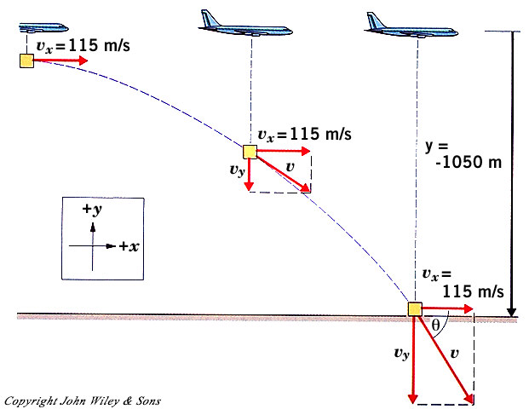

Nota: dal disegno puoi notare che quando lasci cadere il pacco di viveri con l’aereo la velocità v con cui questo tocca il suolo è maggiore della velocità v_{y} con cui toccherebbe il suolo se fosse lasciato cadere dall’elicottero. Infatti, quando è lanciato dall’aereo, dovendo il pacco percorrere uno spazio maggiore nello stesso tempo, la sua velocità dovrà essere più grande. Invece, ribadiamolo, il tempo di caduta è lo stesso.

Moto su piano inclinato.

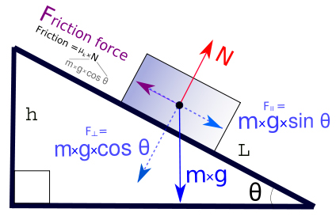

Il moto su un piano inclinato non è di caduta libera poiché il corpo scende con un’accelerazione data da:

Quindi, il corpo arriva in fondo al piano inclinato in un tempo più lungo rispetto a quello che farebbe cadendo liberamente dall’altezza h, tuttavia la velocità raggiunta alla fine è la stessa!

Pendolo semplice. Un altro tipo di moto non in caduta libera è quello del pendolo. In un certo senso il moto del pendolo è come quello precedente ma con un “piano curvilineo”. Il pendolo raggiungerebbe il suo punto più basso con la stessa velocità che avrebbe cadendo da un’altezza L ma in un tempo più lungo.

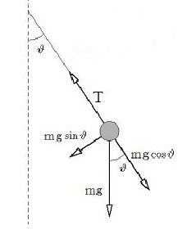

Spesso si commette l’errore di ritenere che durante il moto del pendolo a compensare la tensione T sia la componente della forza peso ortogonale alla traiettoria e che perciò la risultante delle forze agenti su m sia solo la componente parallela della forza peso. Ma se ciò avvenisse la traiettoria non potrebbe essere un arco di circonferenza. Questo errore è commesso perché si è, a volte, ancora legati alla visione “aristotelica” del moto per la quale la velocità di un corpo ha la stessa direzione della forza che gli viene impressa. Ma, Newton scoprì che non è la velocità ad avere la stessa direzione della forza ma l’accelerazione.
Dato che la massa percorre una traiettoria circolare, T deve essere maggiore della componente ortogonale della forza peso. La differenza tra le due forze è una forza centripeta.

Se le oscillazioni non sono troppo ampie, il tempo impiegato dal pendolo a compiere un’intera oscillazione, cioè il suo periodo, è dato da:

da notare come la massa non compaia nella formula del periodo per la stessa ragione per cui masse diverse in caduta libera hanno la stessa accelerazione. Più in dettaglio, una massa grande tende a muoversi più lentamente a causa della sua grande inerzia, ma più grande è la massa, maggiore è la forza gravitazionale che agisce su essa. Questi due effetti si compensano nella caduta libera così come nel pendolo.

Oscillazioni di una molla. Un altro moto periodico è quello di un pesetto fissato all’estremità di una molla. Il pesetto, allontanato dalla sua posizione di equilibrio, sottoposto alla forza di richiamo elastica , oscilla con un periodo e una frequenza data da:

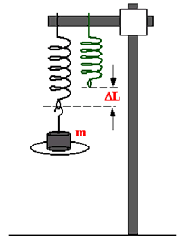

ESERCIZI: Caduta libera, moto parabolico, piano inclinato, pendolo

1) Una pigna si stacca da un abete gigante e cade da un’altezza di 45 m. Quanto tempo impiegherà a raggiungere il suolo? E con quale velocità? ( 3s; 108 km/h)

2) Un astronauta su un pianeta sconosciuto lascia cadere un bullone da un’altezza di 10 m e misura un tempo di caduta di 1 s. Qual è l’accelerazione di gravità del pianeta? ( 20 m/s²)

3) Dal bordo del tavolo lancio una pallina orizzontalmente con una velocità di 0.56 m/s. Se il tavolo è alto 76 cm determina:
    - Quanto tempo impiega la pallina a toccare il suolo.
    - Quale distanza dal tavolo occorre mettere un bicchiere affinché la pallina vi cada dentro? (0,39 s, 22 cm)

4) Dal bancone di un birreria un barista lancia un boccale di birra che inavvertitamente scivola fuori dal bordo del bancone alto 1,25 m e arriva sul pavimento a una distanza di 3 m dalla base del bancone.
- Quanto tempo trascorre dall’istante in cui il boccale di birra si stacca dal bancone all’istante in cui colpisce il pavimento?
- Qual è la velocità con cui il boccale lascia il tavolo?
- Qual è la velocità con cui il boccale tocca il suolo? (0,5 s; 6 m/s, 7,7 m/s)

5) Un gabbiano che sta volando orizzontalmente con una velocità costante di modulo 9,7 km/h, lascia cadere dal becco un mollusco, che atterra sugli scogli della costa dopo 2,1 s. Un istante prima che il mollusco tocchi terra:

- Qual è la componente orizzontale della sua velocità?
- Qual è la componente verticale della velocità?
- Qual è la velocità con cui il mollusco tocca gli scogli?
- Da che altezza è caduto il mollusco?
(2,7 m/s; 20,6 m/s; 20,8 m/s; 21,7 m)

6) Un cubetto di ghiaccio, partendo da fermo, scende lungo un piano lungo 80 cm inclinato di 30 gradi rispetto all’orizzontale, in totale assenza di attriti. Determina:

- l’accelerazione con cui scivola lungo il piano
- il tempo impiegato a percorrerlo
- con che velocità raggiunge il suolo
- quale tempo impiegherebbe se cadesse in verticale dalla sommità del piano inclinato
- con quale velocità toccherebbe il suolo se cadesse verticalmente?
(4.9 m/s²; 0,57 s; 2,8 m/s; 0,29 s; 2,8 m/s)

7) Un bambino di massa 27 kg è seduto su uno scivolo lungo 4 metri e si lascia scivolare partendo da fermo. Se lo scivolo è inclinato di 25 ° sopra l’orizzontale e il coefficiente di attrito dinamico tra il bambino e lo scivolo è 0,18 determina:
- la componente della forza peso parallela al piano;
- la componente della forza peso perpendicolare al piano;
- la forza di attrito;
- l’accelerazione del bambino
- in quanto tempo il bambino raggiunge la base dello scivolo.
(112 N; 240 N; 43,2N; 2.6 m/s²; 1,8 s)

8) Un pendolo lungo 2m viene fatto oscillare per misurare l’accelerazione di gravità in una località di alta quota. Il periodo misurato è di 2,84 s. Quanto vale g? (9,79 m/s²)

9) La lunghezza L del pendolo di un orologio a cucù viene regolata per farlo oscillare alla frequenza di 1 Hz. Quanto vale L? (25 cm)

10) Un corpo di massa m = 0.4 kg è appeso ad una molla che a causa di esso si allunga di 10 cm. Calcolare la costante k della molla e la frequenza di oscillazione. (39.2, 1.58 Hz)

11) La massa addominale di un uomo può essere schematizzata come una molla di massa
m e costante k=7737 N/m. Se la frequenza di oscillazione dell’addome è di 7 Hz, quanto vale m?
(4 kg)

